Информатика 7 класс на 21.04.2020.
Выполните задание:
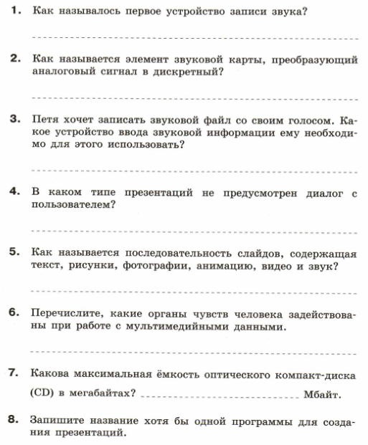
Прочитайте § 5.2. Запишите тему 
Дайте определения ключевым словам на стр.210.
Задания в тетради сфотографировать и прислать в whatsapp на номер 8 987 006 58 12 до 18.00 21.04.020

